Descripciones
Frisaba la edad de nuestro hidalgo con los cincuenta años , era de complexión recia, seco de carnes , enjuto de rostro ,gran madrugador y amigo de la caza.  Los ratos que estaba ocioso ,  que eran los más del año,  se daba a leer libros de caballerías,  con tanta afición y gusto ,  que olvidó casi de todo punto  el ejercicio de la caza y aun la  administración de su hacienda.  Y llegó a tanto su curiosidad  Y desatinato en esto,  que vendió muchas hanegas de  tierra de sembradura para comprar libros de caballerías en que leer,  Y así, , llevó a su casa todos cuantos pudo haber de ellos | 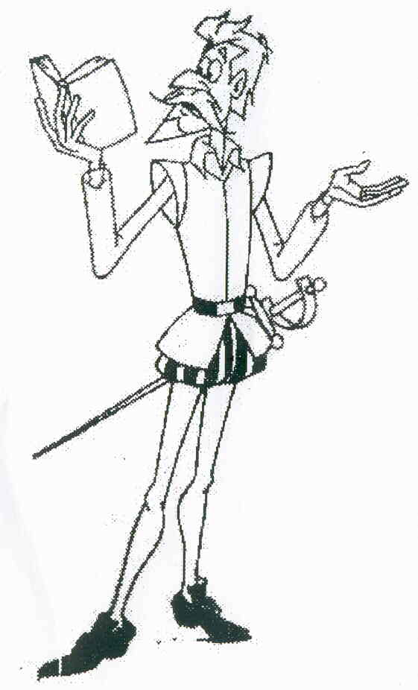

Escribe el significado de :
Hidalgo :

Ocioso :

Desatinato :

Hanegas :

